22-23 MAYIS 2017 BELARUS TRADE UNION INTERNATIONAL WORKSHOP
MINSK – BELARUS
‘’Trade Union & Youth – Together. Together to Future!’’
Katılımcılar: Ahmet Karaoğulları – Ümitcan Yaşamsal
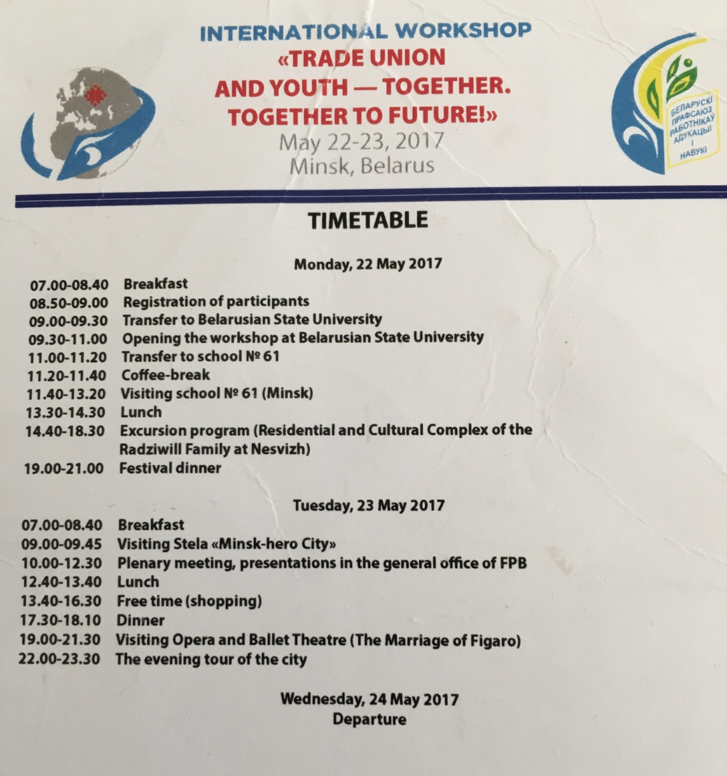
22 Mayıs 2017
Çalıştayın ana konusu gençlik olduğundan ilk ziyaret Belarus State University’e yapıldı. Üniversitenin genel tanıtımı ve nasıl kurulduğu anlatıldı. Ancak esas konu Belarus’ta üniversite gençliğide sendikalı olabilmesi. Üye olan gençler sendikal toplantılarda sürekli buluşuyor. Sendika üye olan gençlere burs ve yurt desteği verebiliyor. Ayrıca, sendika belirli zamanlarda eğlenceler, kamplar ve festivaller düzenliyor. Sendikal bilincin ülkemizde de artması için benzer faaliyetlerin bizler tarafından da yapılması faydalı olabilir. Genç yaşta kazanılacak sendikal bilinç dolaylı olarak sendikaların geleceğini ve birliğini de sağlama alacaktır. Üniversitede öğrenciler ve öğrenci konseyi yöneticileriyle yapılan toplantı ve bilgilendirme sonrası 61 numaralı orta okul ziyaret edildi. Belarusta okulların özel isimleri yok. Tüm okullar numarasıyla tanınıyor. Sözkonusu olkulda alt yapı, öğretmen kadroları ve verilen dersler hakkında detaylı bilgilendirme yapıldı. Bizim okullarımızda farklı olarak tesisler ve altyapı çok daha fazla kapsamlı. Okulda kapalı havuz, kapalı basketbol&voleybol sahası ve diğer okullarla yapılan spor karşılaşmalarında kullanılan büyük spor salonu bulunmaktaydı. Altyapı ve müfredat tanıtımı sonrası, genç öğretmenler konseyi başkanı olan bir öğretmen tarafından sendikal çalışmalar anlatıldı. Sendika ve yerel yönetimler öğretmenlere devlet tarafından ödenen maaşa ek katkılar ve kalacak yer için yardım sağlamakta. Ancak tüm bu desteklere rağmen öğretmen maaşlarının ülke koşullarına göre düşük kalması ve yeterli geçim düzeyi sağlayamadığı anlaşılmaktadır. Öğretmenliğe başlayan yeni öğretmenlerin ancak %60-65’i mesleğe devam edebilmektedir. Ayrılan kısım ya başka işle meşgul olmakta ya da yurtdışında mesleğine devam etmektedir.
Okul ziyareti sonrası kültürel gezi düzenlenmiş ve Radziwill ailesi tarafından 1583 yılında yaptırılan kale ziyaret edilmiştir.
23 Mayıs 2017
İlk olarak 2.Dünya Savaşında kaybedilenler anısına yapılmış ‘Minsk Hero City’anıtı ziyaret edilmiştir. Belarus 2. Dünya savaşı sırasında 10 milyon oaln nüfusunun çoğu kaybetmiş ve ancak geçen yıl aynı nüfus oranına ulaşabilmiş bir ülke.
Bu ziyaret sonrası Belarus-Trade-Union ana binasına tanıtım ve toplantı amacıyla geçilmiştir. Toplantı öncesi federasyona bağlı tüm sendikaların ve sendikaya bağlı üretici birliklerinin ürünlerinin tanıtımı yapılmış ve tarihçesi anlatılmıştır. 620,000 üyesi olan federasyona bağlı 28 sendika bulunmaktadır. En güçlü üyeler öğretmen ve eğitim görevlilerinin oluşturduğu eğitim sendikalarıdır. Yapılan bilgilendirme toplantıları sonucunda, federasyonun tüm üyelerine sosyal tesis imkanları, anlaşmalı yerlerde indirim fırsatları ve üyelerin çocuklarına yönelik bakım ve spor faaliyetleri imkanları sağlanmaktadır.
Zaman tablosunda belirtilen diğer kısımlara uçuşun erken olmasından dolayı katılım yapılamamıştır.

